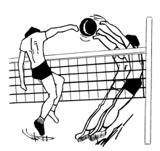
Essense
Volleybal
Liga

AANVRAAG NIEUWE AANSLUITING

seizoen 20…. – 20….
VOEG DIGITAAL IN
OF KLEEF
HIER
UW
PASFOTO
Naam + voornaam:.....................................................
Straat + nummer: .....................................................
Postcode + plaats:......................................................
Telefoonnummer: …………………………................................
E-mailadres: …………….………………………….……..………..…………………
Geboortedatum: .. / .. / 19..
Geslacht: man / vrouw ⁽¹⁾
Nationaliteit: Belg / Nederl. / ............... ⁽¹⁾
Wenst aansluiting bij (ploeg + nr) .......................
Datum van aanvraag: .. / .. / 20 . . ⁽²⁾
Spelersstatuut: recreant / semi-comp. ⁽³⁾ / als dame bij herenploeg ⁽¹⁾ ⁽⁴⁾

(handtekening)

⁽¹⁾ = schrappen wat niet past
⁽²⁾ = aanvraag vóór 1 maart spelen
⁽³⁾ = in dit geval spelersverklaring invullen
⁽⁴⁾ = in dit geval "melding tot spelen bij herenploeg" invullen

aansluitingskosten worden verrekend op betaaldag of op het einde van het seizoen

